



“¿Cómo nos alimentamos?”



¿Cómo nos alimentamos?

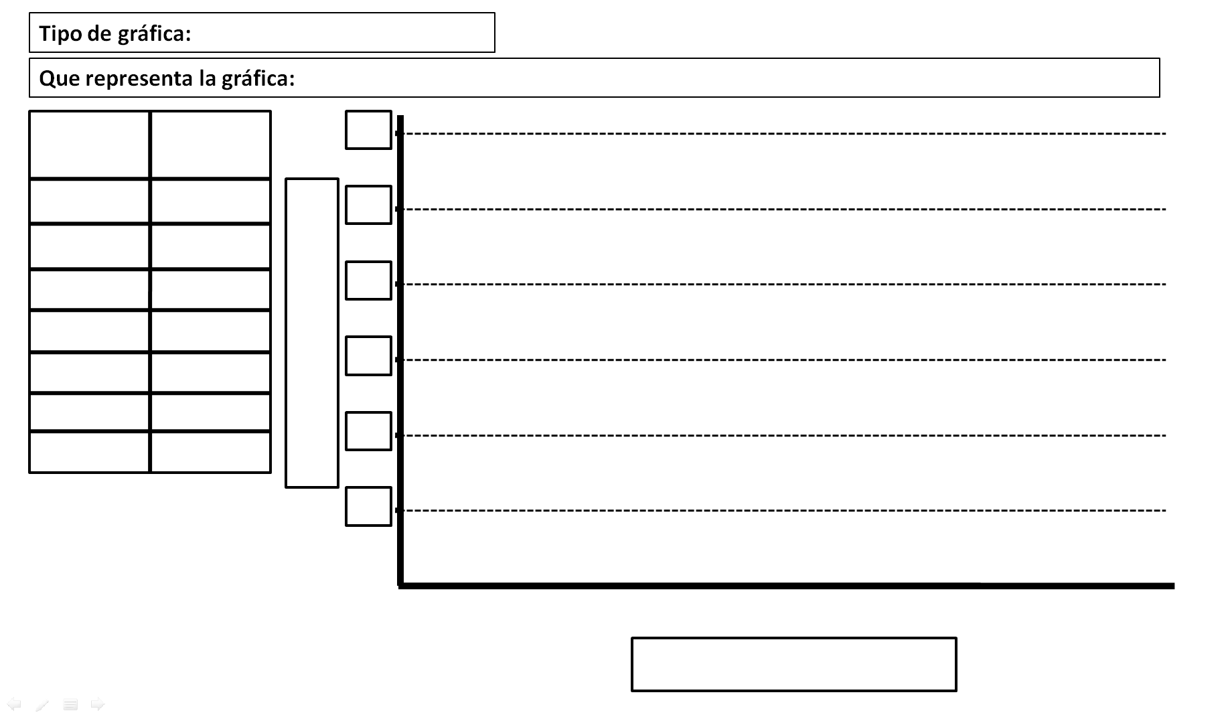

Alimentos naturales o procesados

¿Sabes distinguir entre un alimento natural y procesado?
- Un alimento natural es aquel que se obtiene directamente de la naturaleza y sin realizar ninguna transformación en él, solo su limpieza, empaquetado, conservación y traslado al supermercado.
- Un alimento procesado es aquel alimento natural que sufre un proceso de transformación de algún tipo, o es mezclado con otros alimentos para crear un producto diferente.
A lo largo de la historia del hombre los productos naturales han sido los alimentos predominantes en la dieta del ser humano. ¿Sigue siendo esto así?
A continuación te pedimos que realices un estudio de que alimentos habéis traído hoy para el recreo. Si esta opción no es viable pregunta por su última comida.
Recopila los siguientes datos y exprésalos en el tipo de gráfica que creas más adecuada para ello. ¿Cuál piensas que es más apropiada, la gráfica de barras o de líneas?

- ¿Qué cantidad de alimentos naturales se consumieron entre todos los compañeros/as?

- ¿Qué cantidad de alimentos procesados se consumieron entre todos los compañeros/as?

- ¿Qué cantidad de compañeros/as se alimentaron solo de alimentos naturales?

- ¿Qué cantidad de compañeros se alimentaron solo de alimentos procesados?

- ¿Qué cantidad de compañeros comió un solo producto o alimento?

Una vez recopilados los datos piensa en las siguientes características de la gráfica de barras o puntos que confecciones.

- ¿Cuántas barras o puntos tendrás que representar para expresar los datos recogidos?

- Según los valores o cantidades que tienes que representar en la gráfica ¿Cuál será el valor más alto que necesitarás expresar en el “eje y” de la gráfica para poder representar todos los valores de los datos obtenidos?



